STROKOVNO POROČILO – Implementacija vizualne kontrole v PMO
Avtor: Dejan Rožič
Datum: 07.11.2025
Projekt: PMO
Vizualna kontrola pomika traku in oblike izdelka v progresivnem pametnem mehatronskem orodju (PMO) je bila implementirana z uporabo visoko natančnih optičnih laserskih senzorjev v povezavi s Siemens S7-1200 PLC krmilnikom. Sistem zagotavlja avtomatsko in takojšnje zaustavitev stiskalnice ob zaznavi napake, kar preprečuje proizvodnjo nekakovostnih/neustreznim kosov in ščiti orodje pred poškodbami.

Opis senzorja in princip delovanja

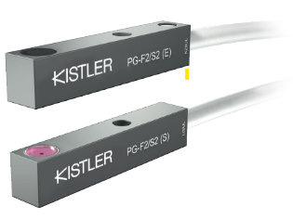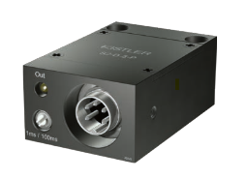

PG-S2 je optični laserski senzor razcepljenega tipa (split-type), kar pomeni, da sta oddajnik in sprejemnik fizično ločena in postavljena nasproti drug drugemu. Med njima poteka ozek laserski žarek, ki deluje kot optična pregrada.
Ko predmet (kovinski trak ali izdelek) prekine žarek, senzor spremeni izhodni signal (iz HIGH v LOW ali obratno). Ta sprememba je zaznana v ojačevalni enoti (S2-D-5-P), ki signal ustrezno ojača in pretvori v digitalni izhod (PNP).
Senzor in ojačevalnik tvorita enoto, primerno za industrijska okolja, saj imata visoko odpornost na motnje in možnost delovanja tudi v oljnem okolju (zaradi “chopped light” modulacije).

Glavni elementi sistema:
- Laserski oddajnik PG-S2-Tx: generira vidni laserski žarek razreda 1.
- Laserski sprejemnik PG-S2-Rx: zazna prisotnost ali prekinitev žarka.
- Ojačevalnik S2-D-5-P: napaja senzor in obdeluje signal. Ima nastavljiv način delovanja (dinamični), LED indikator ter PNP izhod za povezavo s PLC-jem.
Kistler PG-S2 laserski optični senzor  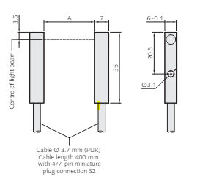 | Specifikacije:  Ponovljivost : < 0.02mm  Temperaturno območje : 0°-60°C  EMC specifikacije po 2014/30/EU – EN 61000  Sistemska zaščita : IP64  Tolerance ohišja: DIN ISO 2768-m  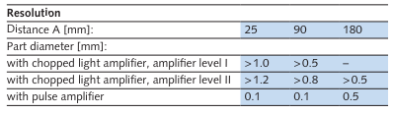  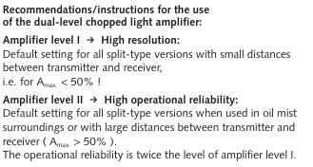
S2-D-5-P – ojačevalnik laserskega senzorja    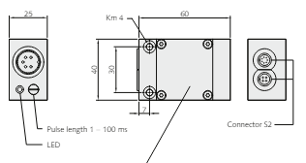 | Za napajanje laserskega senzorja potrebujemo ojačevalnik namenjen za laserske senzorje.  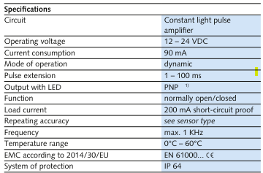

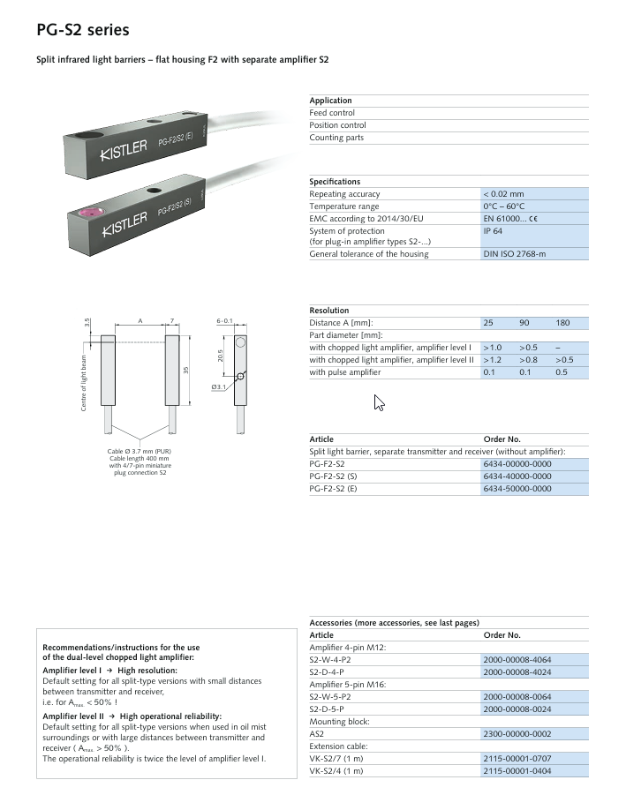

Vizualna kontrola - Senzorji oblike izdelka
Oblika posameznega kosa v progresivnem orodju nastaja v več zaporednih postajah (več “pomikov” za isti kos). Dva senzorja za obliko sta nameščena v tistih postajah oziroma pozicijah, kjer:
- določen izrez ali luknja mora biti prisotna, ali
- mora biti material odrezan/izsekan,
da se preveri, ali je kos pravilno obdelan.
Primer:
- Senzor oblike 1 (S_obl1): gleda prisotnost/odsotnost materiala v območju prvega izreza,
- Senzor oblike 2 (S_obl2): gleda drugi izrez ali kritično območje obdelave.
Kombinacija obeh signalov (S_obl1, S_obl2) opisuje stanje kosa (primer):
- 01 → npr. pravilno oblikovan kos,
- 00 → manjka izrez ali kos sploh ni prisoten,
- 11 → neustrezna oblika material na obeh mestih (npr. dvakratni presek, deformacija),
- 10 → nepričakovana kombinacija (napačna pozicija traku, zlomljen mehanski element, poškodba orodja).
Tako z dvema binarnima senzorjema možnost definirati 4 različna stanja oblike kosa, kar je dovolj, da pokrijemo večino tipičnih napak (manjka izrez, dodatna luknja, napačen položaj, itd.).

Algoritem za preverjanje oblike kosa

Izhodiščni signali
Za kontrolo oblike izdelka se uporabljajo:
- Senzor oblike 1 (S_obl1) – zaznava prisotnost/odsotnost materiala ali izreza na prvi kritični poziciji,
- Senzor oblike 2 (S_obl2) – druga kritična pozicija oziroma druga stopnja obdelave.
Preverjanje oblike se tipično izvaja v trenutku, ko je obdelovani kos na točno določeni poziciji pod senzorjem – to je vezano na:
- položaj traku po izvedenem pomiku,
- stopnjo cikla stiskalnice (pred naslednjim ciklom orodja).

Opis algoritma (logika oblike)
Cilj: Za vsak ciklus preveriti, ali ima kos v kritični postaji pravilno obliko glede na odrez, luknjo ali drugo funkcijo. Ob odstopanju generirati napako oblike.

Koraki:
- Stabilizacija po pomiku
Po zaključenem pomiku in pred naslednjim delovnim hodom stiskalnice je kratko časovno okno, ko trak miruje. Takrat se stanje kosa ne spreminja več.
- Časovno okno preverjanja
V tem mirujočem intervalu PLC prebere stanja S_obl1 in S_obl2. Za stabilnost se lahko izvede večkratno branje in zahteva konstantno stanje v npr. 20 ms.
- Primerjava s pričakovano kombinacijo
Glede na konstrukcijo orodja in postaje, v kateri je vgrajena kontrola, se definira “pravilen vzorec” za obliko kosa.
Primer tabele:
S_obl1 | S_obl2 | Pomen | Rezultat
0 | 1 | kos pravilno izrezan | OK
0 | 0 | manjka izrez / kos ni prisoten | Napaka oblike – manjka kos
1 | 1 | oba izreza prisotna (npr. dvojni izsek ali deformacija) | Napaka oblike – deformacija
1 | 0 | nepričakovana kombinacija | Napaka oblike / orientacija
(kombinacija se prilagodi realnemu stanju in uporabljenim senzorjem.)
- Reakcija na napako oblike
Če kombinacija ni enaka “OK” kombinaciji:
  - PLC javi napako »Napaka oblike«,
  - zaustavi stiskalnico (prepreči naslednji hod),
  - zapiše kodo napake (manjkajoč izrez, napačna oblika, …).
- Ločevanje tipa napake
V PLC-ju je smiselno imeti ločene statuse:
  - NapakaPodajanja_Active
  - NapakaOblike_Active

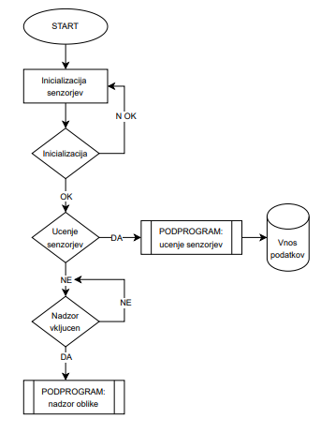 | Glavni program vizualna kontrola:  Ko se inicializira PLC in se incializirajo senzorji, se lahko vključi/izključi sistem za nadzor oblike -> vizualna kontrola.  Ko se vključi učenje senzorjev se naučeni parametri vpišejo v podatkovno bazo, kjer se uporabijo kot referenčne vrednosti pri kontroli izdelkov.
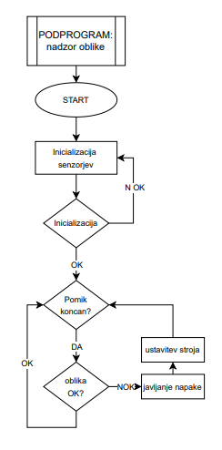 | Podprogram nadzor oblike:  Funkcija oz. program primerja trenuten status senzorja s statusom v podatkovnem bloku (baza).  - Ko je podajanje končano se preveri, status senzorjev in se primerja s statusom ki je zapisan v podatkovnem bloku  - Če je status in trenutna vrednost enaka, torej vrednost v realnem okolju in vrednost v podatkovnem bloku sta enaki, se trenuten pomik oz. status izdelka tretira, kot OK kos.  - Če status ni isti statusu zapisanem v podatkovnem bloku, se tretira kot neustrezna oblika kosa. Sistem javi napako oblike in sistem
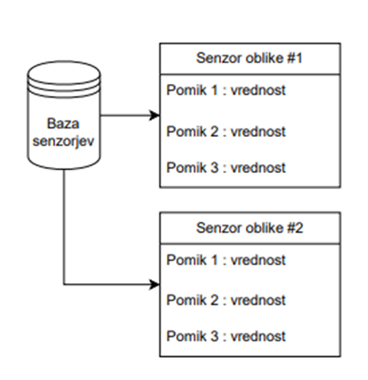  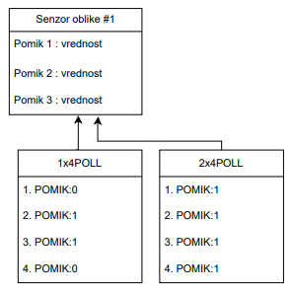 | Baza senzorjev:  Podatki, naučeni za posamezen pomik in vrednost senzorja (primer baze)  Primer baze, vnos statičnih vrednosti  Senzor oblike #1  - Pomik1: 1  - Pomik2: 0  - Pomik3: 0  - Pomik4: 1  - Pomik5: 1  - Pomik6: 1  Senzor oblike #2  - Pomik1: 1  - Pomik2: 0  - Pomik3: 0  - Pomik4: 0  - Pomik5: 0  - Pomik6: 0  - Primer baze, vnos dinamičnih vrednosti  Senzor oblike #1  - Pomik1: 1  - Pomik2: 0  - Pomik3: 0  - Pomik4: 1  - Pomik5: 1  - Pomik6: 1  Senzor oblike #2  - Pomik1: 1  - Pomik2: 0  - Pomik3: 0  - Pomik4: 0  - Pomik5: 0

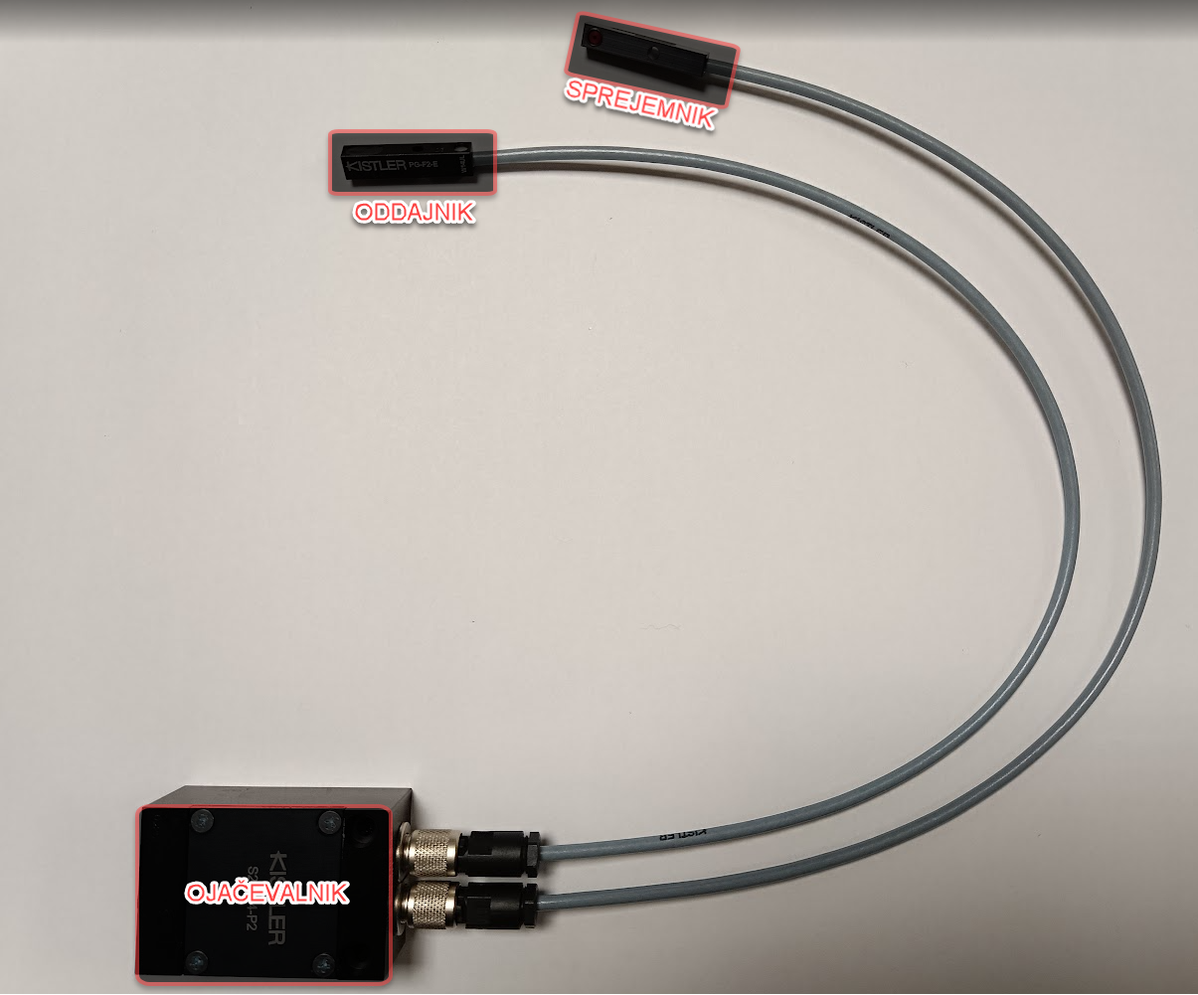

Elektro omara / Krmilna omara za krmiljenje aktuatorja
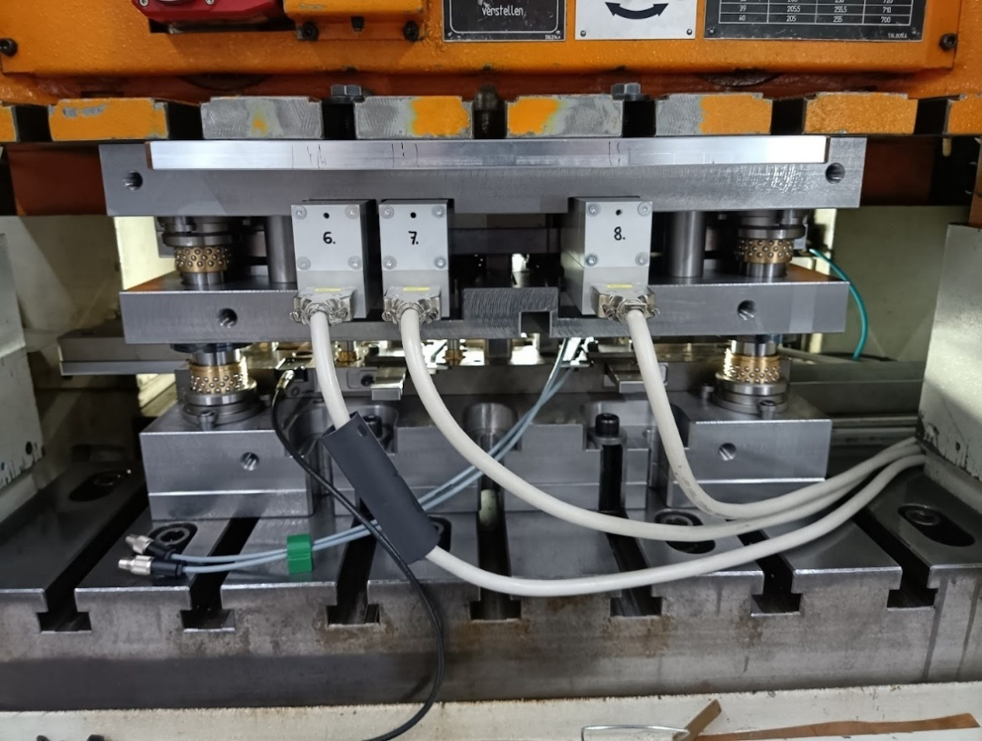  Testiranje orodja in aktuatorjev na stiskalnici | 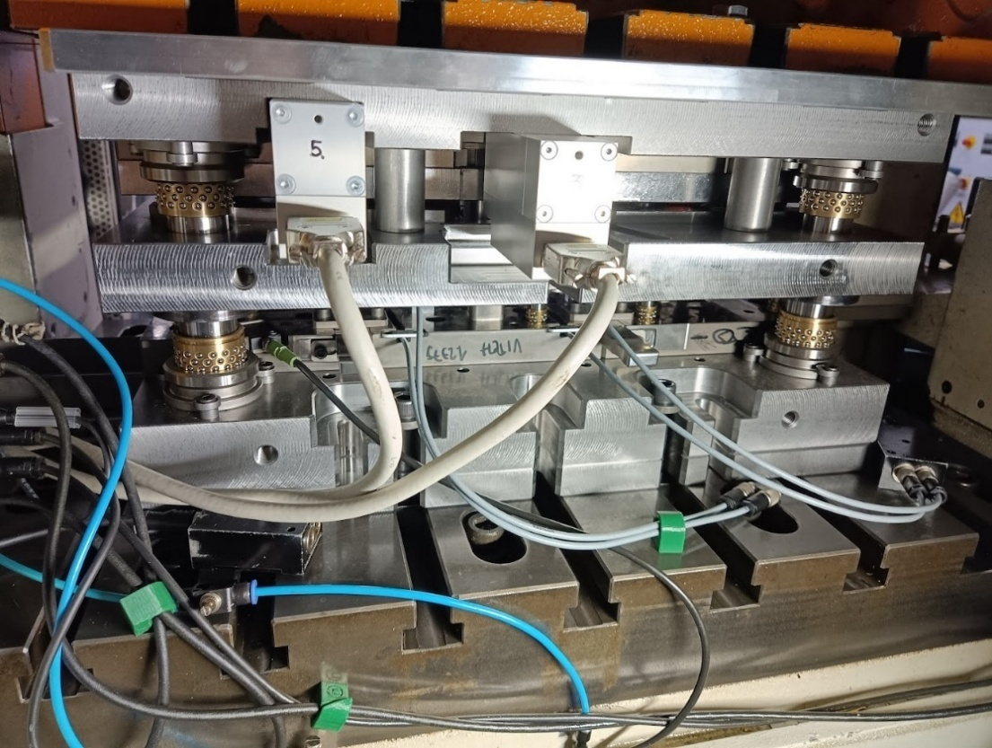  Testiranje orodja in aktuatorjev na stiskalnici

